各位同学在查看时请点击全屏查看
2018年黔东南中考化学冲刺试题
本试卷总分50分，考试时间为50分钟。
以下数据可供解题时参考：
相对原子质量： Mg-24 Al-27 H-1 Na-23 S-32 O-16
一、选择题（本大题共10个小题；每小题2分，共20分。在每小题给出的四个选项中，只有一个选项符合题意）
1．下列元素均为人体所必需的金属元素。儿童摄人不足会导致发育停滞、智力低下的是（ ）
A.铁 B.钾 C.钙 D.锌
2．化学与环境、生产和生活密切相关。下列说法错误的是（ ）
A．化肥的合理使用，缓解了人类粮食危机
B．绿色化学的快速发展，减轻了环境污染
C．新材料的研制和应用，提高了人们的生活品质
D．化石燃料的直接利用，促进了“低碳”经济的发展
3．日常生活中，区别下列各组物质所用的方法，错误的是（ ）
A．白酒和白醋——观察颜色
B．棉线和羊毛线——灼烧，闻气味
C．黄铜和黄金——灼烧，观察颜色变化
D．热塑性塑料和热固性塑料——加热，观察外形变化
4．下列化肥属于铵态氮肥的是（ ）
A．磷酸二氢钙【Ca(H₂PO₄)₂】 B．硫酸铵【(NH₄)₂SO₄】
C．尿素【CO(NH₂)₂】 D．硝酸钾【KNO₃】
5．配制一定溶质质量分数的氯化钠溶液，下列操作错误的是( )
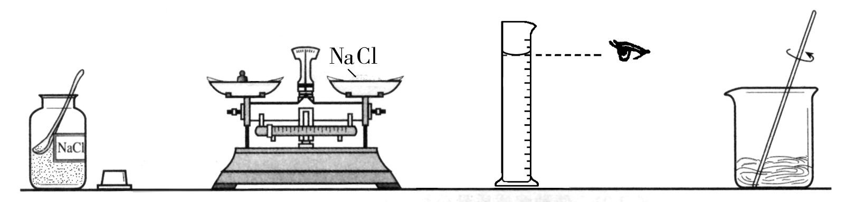
A B C D

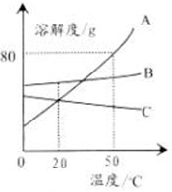

6．根据右图的溶解度曲线判断，下列说法错误的是（ ）
A．50℃时A物质的溶解度最大
B．升温可使C物质的不饱和溶液变饱和
C．50℃时把90gA物质放入100g水中能得到190g溶液
D．将50℃三种物质的饱和溶液分别降温到20℃时，B溶液最浓
7．分析推理是化学学习中常用的思维方法。下列分析推理说法正确的是（ ）
A.各种碱溶液中都含有氢氧根离子(OH⁻)，碱溶液具有一些共同的化学性质
B.有机物中都含有碳元素，含碳元素的物质都是有机物
C.化合物含有不同种元素，含有不同种元素的物质一定是化合物
D.碱溶液的pH>7,pH>7的溶液都是碱溶液
8．下列除去杂质的方法中正确的是（ ）
选项 | 物质 | 杂质 | 除杂质的方法
A | CaCl₂溶液 | 稀盐酸 | 过量碳酸钙、过滤
B | KOH溶液 | KCl | 适量稀盐酸
C | NaCl溶液 | Na₂CO₃ | 适量硝酸钙溶液、过滤
D | O₂ | CO | 通过灼热的氧化铜
9．下列物质不可作为钾肥施放于土壤中的是（ ）
A.氢氧化钾 B.硫酸钾 C.硝酸钾 D.草木灰
10．常温下，将下列各组中的物质各5g分别放入盛有100g水的烧杯中，充分搅拌，产生的现象最相似的一组是（ ）
A．CaO NaCl B．CaCO₃ BaCO₃ C．FeCl₂ CaCl₂ D．NaOH NH₄NO₃
二、填空及简答题（本大题共4个小题；每空1分，共18分）
11．(4分)实验室有盐酸、白醋、柠檬酸三种溶液，回答下列问题：
(1)向三氧化二铁中放入足量盐酸，充分反应后，观察到的现象是 、
，反应的化学方程式是 。
(2)白醋、柠檬酸溶液也能与三氧化二铁发生类似反应，说明白醋、柠檬酸溶液和盐酸中都含有的离子是 。
12．（5分）氯化钠是一种重要的盐，也是人生理活动必须的物质，根据所学知识回答：
（1）要检验生理盐水中的氯化钠，应选用的试剂是 溶液（填化学式）。
（2）除去粗盐中泥沙等不溶性杂质的操作过程为
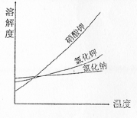
溶解、 和蒸发。
（3）可用NaOH除去粗盐中可溶性杂质MgCl₂，反
应的化学方程式为 。
（4）右图为一些物质的溶解度曲线，其中氯化钠的
溶解度曲线的特点是 ；
采用冷却结晶的方法，能从氯化钠混合溶液中分离出来
的物质有 （从右图的物质中选填）。
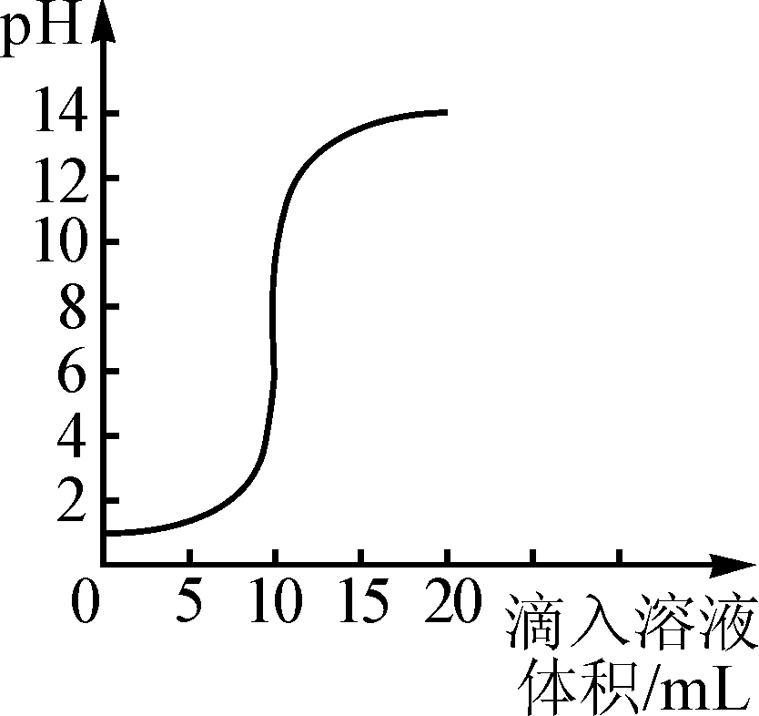
13. （3分）右图是氢氧化钠溶液和盐酸用滴加方式反应时，
溶液pH随滴入溶液体积变化的曲线。
（1）根据曲线判断，该反应是将 （填“氢
氧化钠溶液”或“盐酸”，下同）滴入 中。
（2）当滴入溶液的体积为5mL时，所得溶液中的溶质
为 （写化学式）。
14．（6分）A是钠的化合物，B、C、D、E是初中常见的盐。下图是这些物质的转化关系，
部分反应物、生成物及反应条件已省略。
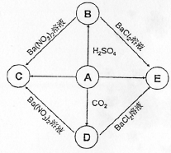
（1）请写出下列物质的化学式：C ，E 。
（2）A→D反应的化学方程式为 。
（3）可用D制烧碱，写出反应的化学方程式 。
（4）要将没有标签的B、C、D、E四种溶液区分开来，某同学设计了下列实验方案（如下图）。方案中试剂①为 （填化学式，下同），试剂②为 溶液。
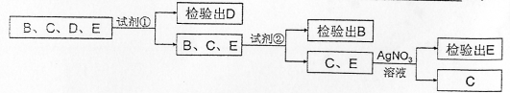
三、实验探究题（本大题共1个小题，每空1分，共7分）
15. 造成酸雨的主要物质是二氧化硫（SO₂），某兴趣小组的同学收集某地刚降到地面的雨水进行实验。
【相关信息】]
①用pH计（测pH的仪器）每隔几分钟测一次pH，其数据如下表所示：
测定时间 | 5：05 | 5：10 | 5：15 | 5：20 | 5：25 | 5：30 | 5：35
PH | 4.95 | 4.94 | 4.94 | 4.88 | 4.86 | 4.85 | 4.85
②pH＜5.6的雨水为酸雨
③BaSO₃不溶于水，但能跟稀盐酸反应，BaSO₄既不溶于水，也不与稀盐酸反应
【分析讨论】①酸雨能使土壤酸化，农业上常用 中和酸性土壤。
②收集的酸雨样品放置一段时间后pH减小，原因是SO₂与H₂O反应生成的H₂SO₃被氧化为H₂SO₄，请写出H₂SO₃被氧化生成H₂SO₄的化学方程式 。
【提出猜想】同学们对收集到的酸雨样品的溶质进行猜想：
猜想I：酸雨中溶质为H₂SO₃
猜想II：酸雨中溶质为H₂SO₄
猜想III：酸雨中溶质为
【实验探究】向收集的酸雨样品中滴加过量的Ba(OH)₂溶液，有白色沉淀生成，过滤，向沉淀中加入足量的稀盐酸，请完成下表：
现 象 | 结 论
①如果沉淀没有溶解 | 则猜想 正确
②如果沉淀全部溶解，并放出有刺激性气味的气体 | 则猜想 正确
③如果 | 则猜想III正确
④请写出加入稀盐酸后沉淀溶解并放出有刺激性气味气体的化学方程式
。
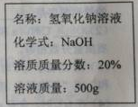
四、计算应用题（本大题共1个小题；共5分。解答时，要求有必要的文字说明、公式和计算步骤等，只写最后结果不得分）
16．实验室常用酸和碱之间发生的反应确定酸溶液或碱溶液的溶质质量分数。如右图是刚配制好的氢氧化钠溶液的标签，请根据标签上的文字信息，进行计算：
取10g该氢氧化钠溶液置于烧杯中，先滴加几滴无色酚酞试液，再滴加未知溶质质量分数的稀硫酸，并充分搅拌，当溶液刚好由红色变为无色时，共用去稀硫酸9.8g。请计算该稀硫酸的溶质质量分数。

2018年黔东南中考化学冲刺试题参考答案
一、1. D 2. D 3．A 4．B 5．B 6．C 7．A 8．A 9．A 10．B
二、
11. （1）红色固体溶解，溶液由无色变为黄色； ；（2）（或氢离子）
12. （1）AgNO₃ （2）过滤 （3）MgCl₂+2NaOH=Mg(OH)₂↓+2NaCl
（4）氯化钠的溶解度受温度影响变化很小（意思相近即给分） 硝酸钾（或KNO₃）
13. （1）氢氧化钠 盐酸 （2）HCl NaCl
14. （1）NaNO₃ NaCl （2）2NaOH + CO₂=Na₂CO₃+H₂O（3）Na₂CO₃+ Ca(OH)₂=CaCO₃↓+ 2NaOH
（4）HCl（或H₂SO₄、HNO₃等） Ba(NO₃)₂（或BaCl₂、Ba(OH)₂等）
三、
15．【分析讨论】①氢氧化钙（或熟石灰） ②2H₂SO₃+O₂═2H₂SO₄
【提出猜想】既有H₂SO₃又有H₂SO₄
【实验探究】①II②I③沉淀部分溶解且放出有刺激性气味气体④BaSO₃+2HCl=BaCl₂+SO₂↑+H₂O
四、16．解：设消耗硫酸的质量为x（0.5分）
2NaOH+H₂SO₄═Na₂SO₄+2H₂O（1分）
80 98
10 g×20% x (1分)
$\frac{\text{80}}{\text{2g}}=\frac{\text{98}}{x}$ 解得x=2.45g（1分）
稀硫酸的溶质质量分数为：$\frac{2\text{.}\text{45g}}{9\text{.}\text{8g}}×\text{100\%}=\text{25\%}$（1分）
答：稀硫酸的溶质质量分数为25%（0.5分）

